工作范围

主要任务
本项目拟将已研制PbLi-SCO₂中间换热器安装于试验台架，开展PbLi和SCO₂工质的联合试验与流动传热研究，进一步验证超临界二氧化碳液态锂铅双冷（COOL）包层可行性与有效性，验证COOL包层与SCO₂布雷顿循环发电系统耦合的可行性与有效性。其中，PbLi-SCO₂中间换热器的运行参数如下：
- SCO₂侧的运行压力达8-9MPa；运行温度350-600℃；流量为0.2~2 kg/s；
- 锂铅侧的运行压力约0.5 MPa；运行温度400-600℃；流量为1~6 kg/s；
需求如下：
- 对试验系统进行合理的设计与改造，实现试验段的设计工况试验且试验参数能够连续可调，且充分考虑紧急情况下（如试验段泄漏、试验段破口、锂铅凝固等）的安全措施保证试验过程的安全。
- 仪控系统需具备远程启闭、过程监测与控制功能，具备必要的安全连锁功能，便于在控制室内远程操作试验台架，确保试验人员安全，并且与锂铅与超碳试验平台实现数据共享与通讯。
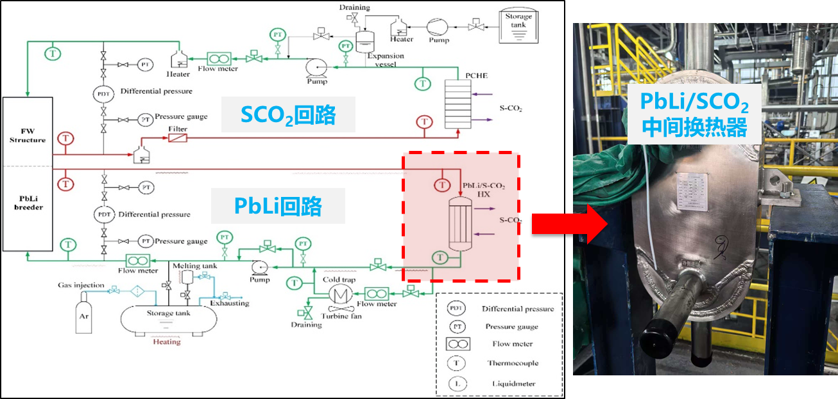
图 1 CFETR COOL包层中的热交换器

设计界面

设计内容
供应方应根据需求方提供的设计要求，统筹考虑试验段及系统改造总体设计需求，开展PbLi-SCO₂中间换热器相关设计工作，并形成相关设计成果文件。
（1）与锂铅和超碳试验平台界面
PbLi-SCO₂中间换热器的液态锂铅冷却剂由液态锂铅回路提供。PbLi-SCO₂中间换热器与液态锂铅回路的管道接口相匹配，采用焊接形式连接。
PbLi-SCO₂中间换热器的超临界二氧化碳冷却剂由超临界二氧化碳试验平台提供。PbLi-SCO₂中间换热器与超临界二氧化碳试验平台的管道接口相匹配，采用焊接形式连接。
PbLi-SCO₂中间换热器及连接的进出口管路都应完成自身的支撑结构设计和施工。
（2）电气设计界面
本设备管道及试验段需要安装电伴热带，以防止设备及管路内的锂铅凝固。该工作需要由乙方负责选型设计、施工安装与运行调试。
（3）测控系统与安保设计
两条回路各自提供可设定温度、压力和流量的PbLi和SCO₂工质。供应方需负责试验段相关的整个测控系统和安全保护设计，包括但不限于试验段热工参数监测、试验段进出口的热工参数的测量和控制、试验段超温和超压保护、测控系统软件的定制开发，以保证试验段远程测控和试验顺利进行。

物项供应
除了PbLi-SCO₂中间换热器，试验系统改造过程中设计、施工、调试期间所需的设备和物项（含备品备件）均由供应方负责提供。

